Регіоселективне Купрум-каталізоване гідроборування гетероаліфатичних ацетиленів

Семончук Я.А.,^{1,2} Клебан І.М.^{2,3}, Ляшук О.С.^{4,5}
Рассукана Ю.В.³,Григоренко О.О.^{2,5}
¹Київський політехнічний інститут імені Ігоря Сікорського»
Пр-т Перемоги, 37 корпус №4, 03056, Київ, Україна
²Enamine Ltd., 01103, Київ, Черчилля Вінстона, 67
³Інститут органічної хімії НАН України, 02066, Київ, Академіка Кухаря, 5
⁴ ПУ «НДІ Єнамін», 01103, Київ, Черчилля Вінстона, 67
⁵ Київський національний університет імені Тараса Шевченка
01601, Київ, вул. Володимирська,60

Боровмісні сполуки залишаються одними з найуніверсальніших синтетичних інструментів сучасної хімії [1]. Зокрема, функціоналізовані вінілборонати становлять інтерес завдяки своїй придатності для подальших трансформацій. Серед стратегій їх синтезу все більшої популярності набуває реакція формального гідроборування алкінів за участі реагентів типу B₂Pin₂ [1].
Це дослідження було спрямовано на вивчення регіоселективності такої реакції у випадку гетероаліфатичних ацетиленів, зокрема похідних пропаргілового типу. З огляду на практичність і економічну доцільність, було протестовано каталітичні системи на основі Купруму з використанням BINAP, PPh₃, [(t-Bu)₃PH]BF₄ та LiCl у якості лігандів. Було показано, що найбільший середній вихід забезпечував [(t-Bu)₃PH]BF₄ (73%), тоді як PPh₃ та LiCl демонстрували близькі значення (63% та 61% відповідно), а BINAP — найменший (50%). Щодо регіоселективності, арилфосфіни (BINAP та PPh₃) сприяли переважному утворенню лінійних ізомерів, тоді як [(t-Bu)₃PH]BF₄ та LiCl демонстрували зворотну селективність — з формуванням розгалужених вінілборонатів. При цьому LiCl виявився ефективним для гомопропаргілових і довголанцюгових субстратів, а [(t-Bu)₃PH]BF₄ — для пропаргілових сполук. Водночас, хоча трис(трет-бутил)фосфін демонстрував майже нульову селективність у випадку довголанцюгових алкінів, середній вихід залишався на прийнятному рівні (63%).
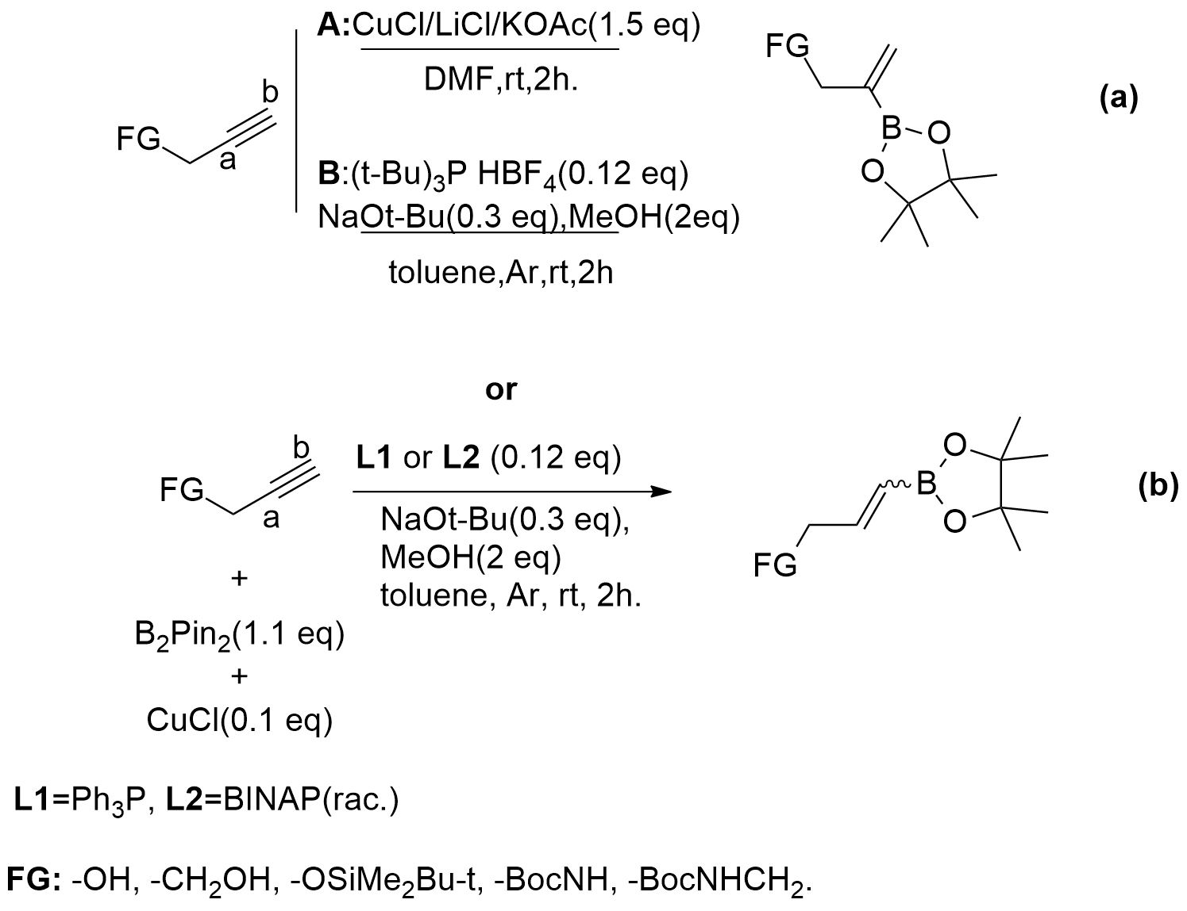
Рис.1 Загальна схема синтезу інтернальних(а) і термінальних(б) вінілборонатів

Література
1. Carretero J.C., et al. Copper-Catalyzed Hydroboration of Terminal Alkynes: A Combined Experimental and Theoretical Study // J. Org. Chem. – 2012. – Vol. 77. – P. 10707–10718.

